Миронівська організація профспілки.

Первинна профспілкова організація Миронівської загальноосвітньої школи І-ІІ ступенів діє з моменту утворення школи-з 1961 року.
На нинішній час усі працівники школи являються членами профспілки-це нині 18 чоловік.Крім того своє членство в профспілці зберігають троє не працюючих вчителів-пенсіонерів.Усі працюючі і не працюючі члени профспілки мають квитки та облікові картки.

Організація має свій куточок.

Постійно члени профспілки передплачують періодичну пресу,зокрема передплачуються газети «Народне слово», «Вісті Світловодщини», «Кіровоградська правда».На сторінках газети «Вісті Світловодщини» постійно відбуваються виступи членів профспілки(інформація про свою роботу,проведення свят у школі,привітання працівників школи з ювілеями та ін.)В мережі Інтернет відкрито сторінку профспілкової організації нашої школи.

У профспілковій організації існують в наявності різні законодавчі і нормативні документи,рішення вищих профорганів,зокрема:
-Конституція України;
-Кодекс законів про працю;
-Положення про первинну організацію профспілки працівників освіти і науки.
-Закони України «Про освіту», «Про колективні договори та угоди»,
- «Типові положення про атестацію педпрацівників».
-«Інструкції про порядок ведення трудових книжок і інших нормативних документів.»

У профспілковій організації школи здійснено розподіл обов’язків між її членами:
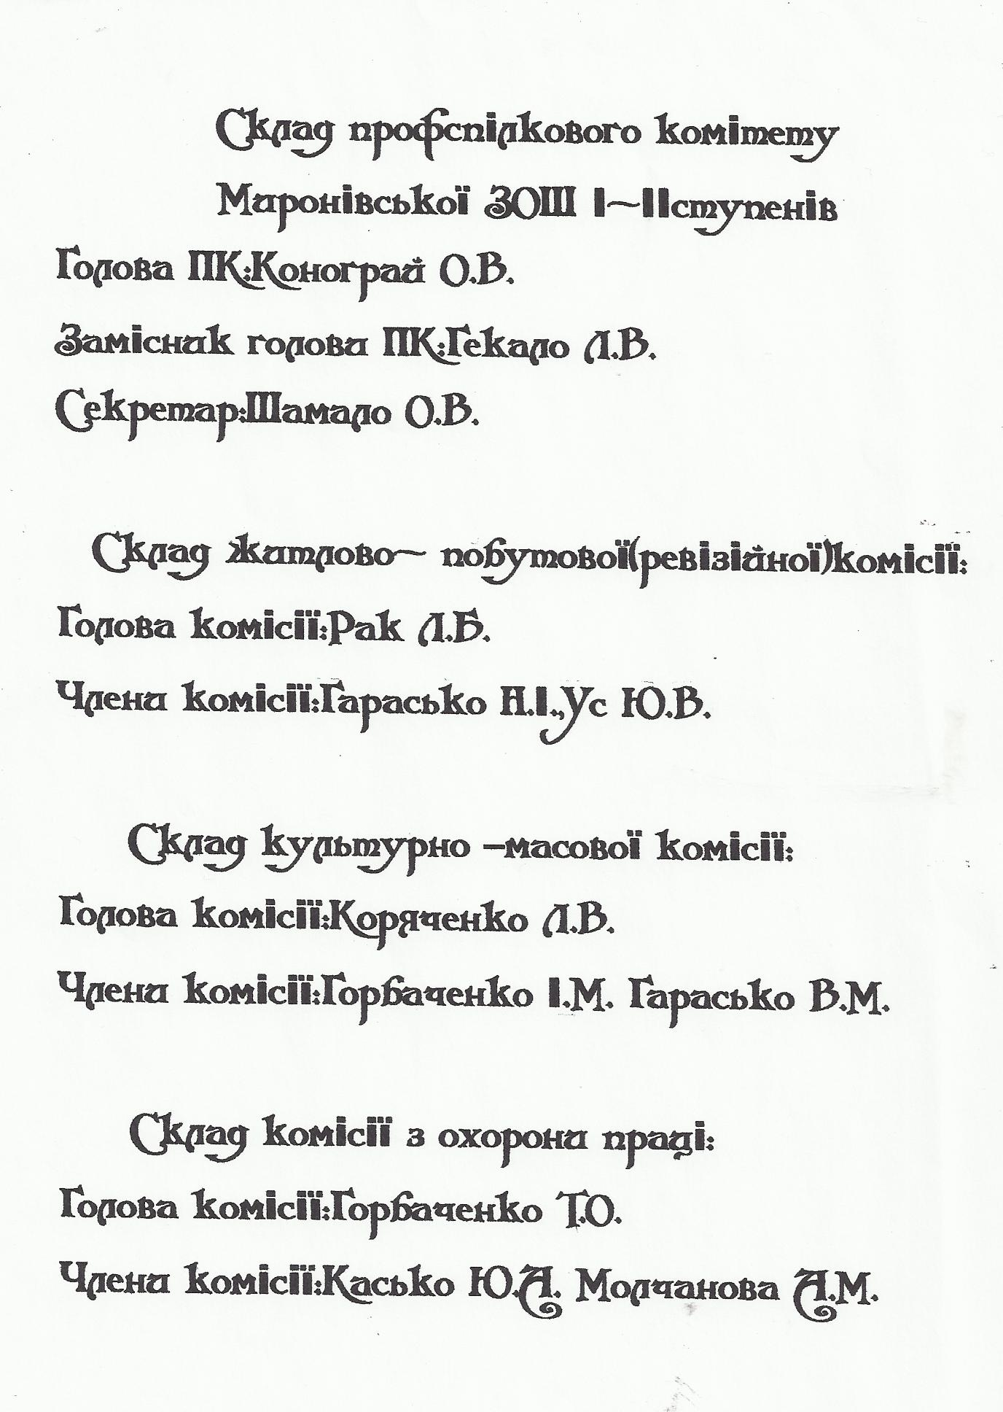
Планування роботи профспілкової організації:
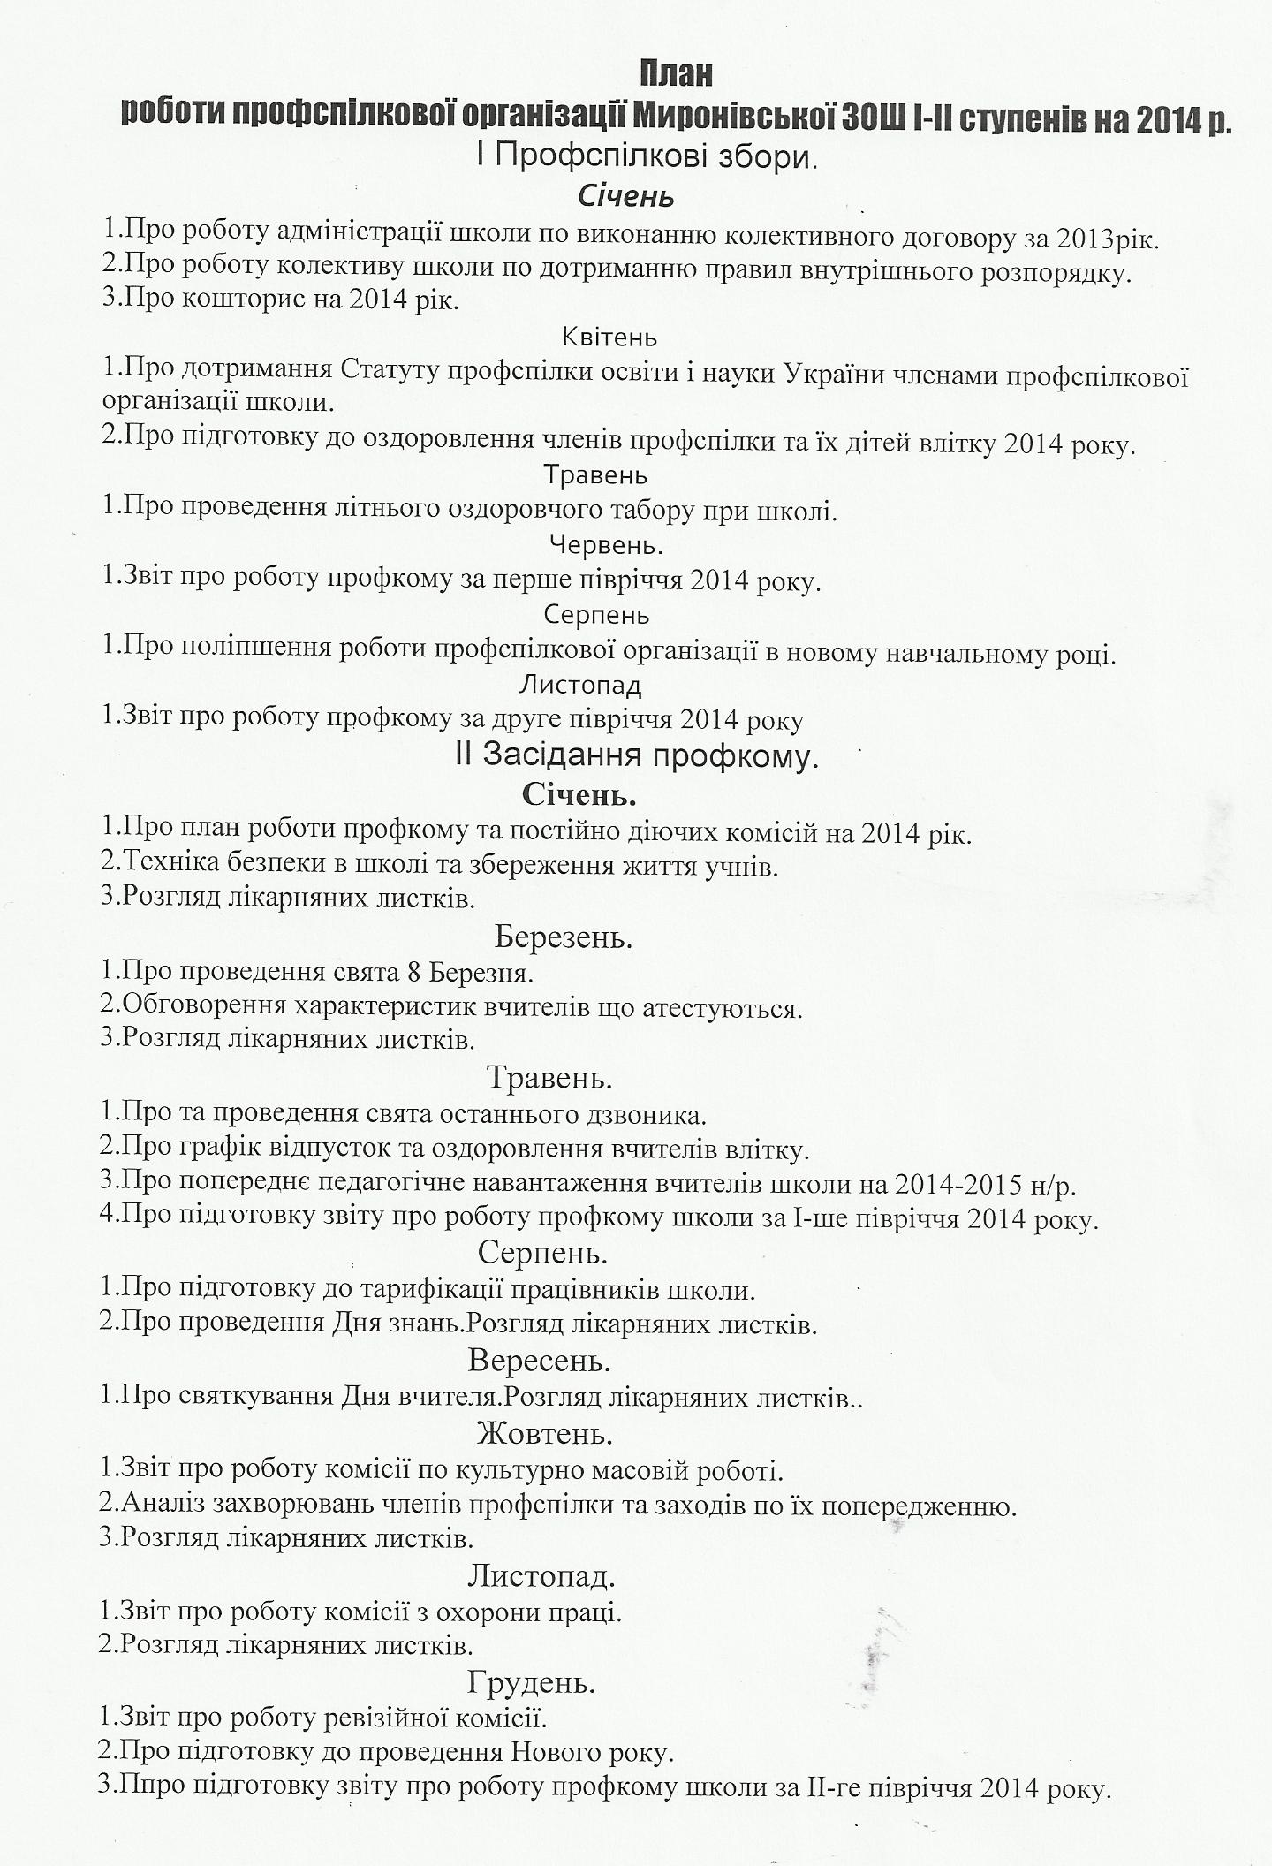
У нашій профспілці профспілкові збори відбуваються з періодичністю один раз на два місяці,в залежності від питань які там заслуховуються.
Засідання профспілкового комітету відбуваються 2-3 рази на місяць. Документація ведеться чітко і акуратно.
Між дирекцією та ПК укладено Колективний договір:
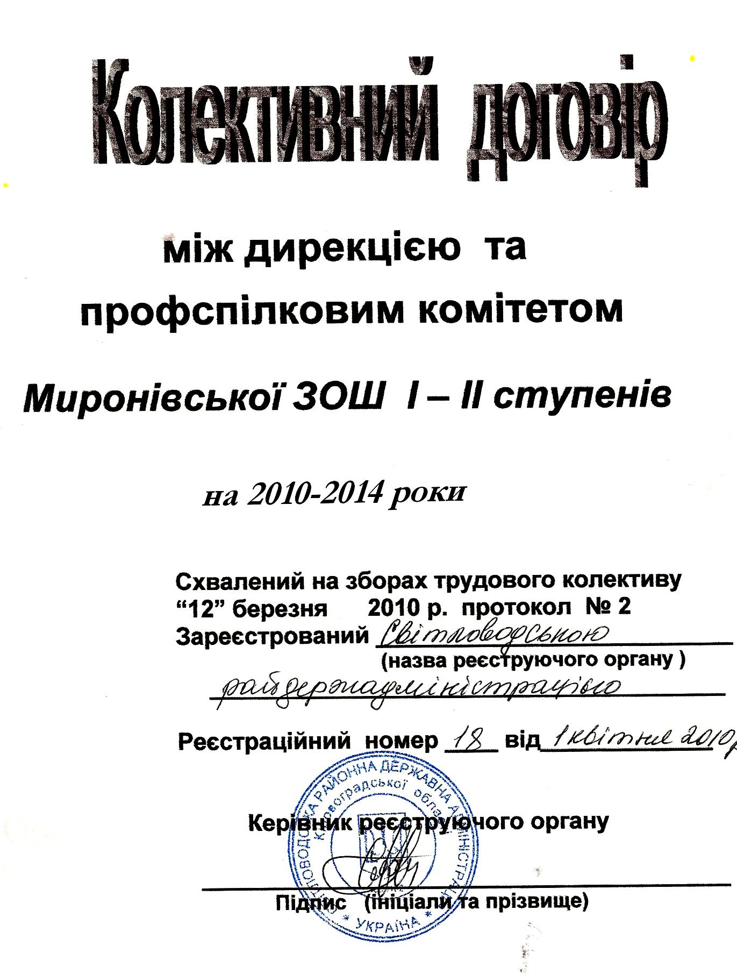
За виконанням даного договору постійно здійснюється контроль з боку ПК.
ПК,профорганізатор постійно приймає участь у виконанні законодавства про працю,а саме:
-розробці правил внутрішнього розпорядку;
-в розподілі навчального навантаження медпрацівників;
-в роботі по створенню належних умов праці;
-по контролю за своєчасною виплатою заробітної плати,доплат,премій;
-в погодженні графіка відпусток;
-в атестації робочих місць по умовах праці;
-в організації проведення щорічних медоглядів;
-в організації оздоровлення членів профспілки та їх дітей(зокрема тільки протягом 2013 року було оздоровлено 3 члени профспілки,влітку оздоровлено 4 дітей. )
-по контролю за станом житлово-побутових умов;
-в роботі з непрацюючими пенсіонерами(вони постійно запрошуються на всі шкільні свята, міроприємства,з нагоди свят обов’язково отримують подарунки)
Профспілковим комітетом проводиться організація дозвілля і відпочинку працівників,проводиться культурно-масові заходи:
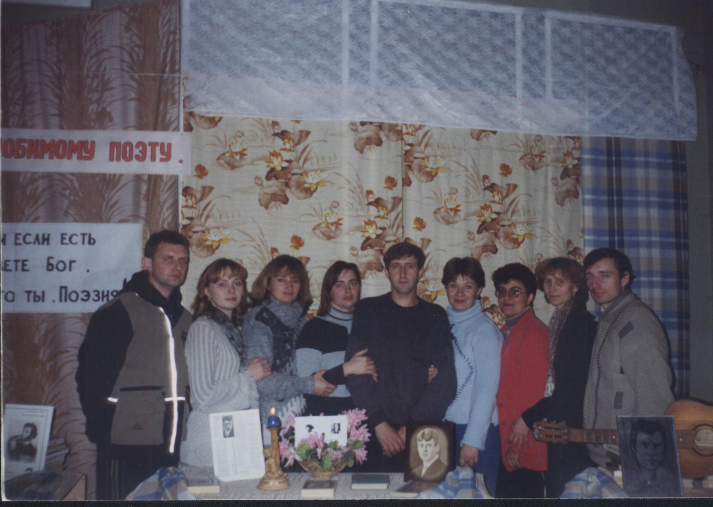
У профспілковій організації Миронівської ЗОШ І-ІІ ст. щорічно приймається кошторис витрат та пк звітує про його виконання.Зокрема за минулий рік було отримано доходів 2184 гривні.з них 1584 гривні витратили на культурно-масову роботу,а близько 200 гривень витратили на матеріальну допомогу.інші перейшли на наступний рік.
Ревізійна комісія у складі голови комісії:Рак Л.Б.,та члени комісії: Гарасько Н.І.та Ус Ю.В.складають акти про проведену роботу,та щорічні звіти, на звітних зборах.Також Пк своєчасно звітує та подає інформацію про пророблену роботу перед районною організацією профспілки.
Голова ПК О. КОНОГРАЙ

